РОССИЙСКАЯ ФЕДЕРАЦИЯ  РЕСПУБЛИКА АЛТАЙ  СОВЕТ ДЕПУТАТОВ  ЧЕМАЛЬСКОГО  РАЙОНА | 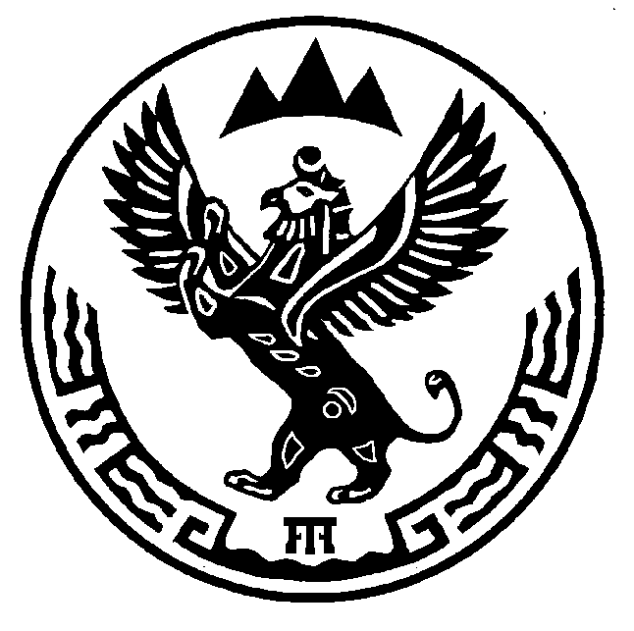 | проект  РОССИЯ ФЕДЕРАЦИЯЗЫ  АЛТАЙ РЕСПУБЛИКА  СОВЕДИ ДЕПУТАТТАР  ЧЕМАЛ  АЙМАКТЫН

Р Е Ш Е Н И Е Ч Е Ч И М

28 ноября 2017 года № _____
с. Чемал

Об утверждении перечня должностных лиц органов местного самоуправления МО «Чемальский район», уполномоченных составлять протоколы об административных правонарушениях в новой редакции

Руководствуясь ст. 51 Закона Республики Алтай № 69-РЗ от 10.11.2015 г. «Об административных правонарушения в Республике Алтай», Совет депутатов Чемальского района

Р Е Ш И Л:

1. Утвердить Перечень должностных лиц органов местного самоуправления муниципального образования «Чемальский район», уполномоченных составлять протоколы об административных правонарушениях, указанных в пункте 1 части 1 статьи 51 Закона Республики Алтай № 69-РЗ от 10.11.2015 г. «Об административных правонарушения в Республике Алтай», согласно Приложению к настоящему решению.
2. Признать утратившим силу:
решение Совета депутатов Чемальского района № 3-151 от 25.12.2015г. «Об утверждении перечня должностных лиц органов местного самоу3правления МО «Чемальский район», уполномоченных составлять протоколы об административных правонарушениях»;
решение Совета депутатов Чемальского района № 3-163 от 16.02.2016 года «О внесении изменений в решение Совета депутатов Чемальского района № 3-151 от 25.12.2015 года «Об утверждении перечня должностных лиц органов местного самоуправления МО «Чемальский район», уполномоченных составлять протоколы об административных правонарушениях»;
решение Совета депутатов Чемальского района № 3-172 от 23.05.2016 года «О внесении изменений в решение Совета депутатов Чемальского района № 3-151 от 25.12.2015 года «Об утверждении перечня должностных лиц органов местного самоуправления МО «Чемальский район», уполномоченных составлять протоколы об административных правонарушениях».

Глава
Чемальского района А.Л.Механошина
Приложение
к решению Совета депутатов Чемальского района
от 28.11.2017 № ____

Перечень должностных лиц органов местного самоуправления муниципального образования «Чемальский район»,
уполномоченных составлять протоколы об административных правонарушениях

№ п/п | Наименование должности | Статьи закона Республики Алтай от 10.11.2015 № 69-РЗ «Об административных правонарушениях в Республике Алтай»
1. | Первый заместитель главы администрации Чемальского района | указанные в пункте 1 части 1 статьи 51
2. | Заместители главы администрации Чемальского района | указанные в пункте 1 части 1 статьи 51
3. | Начальник отдела образования администрации Чемальского района | 13, 21, 28
4. | Начальник отдела земельных, имущественных отношений и градостроительства | 29, 30-32, 39
5. | Начальник отдела прогнозирования и экономического развития | 25, 26, 27, 28
6. | Специалист по административным правонарушениям | указанные в пункте 1 части 1 статьи 51
7. | Главный специалист 2 разряда по КДН | 13
8. | Главный специалист 2 разряда по экологии | указанные в пункте 1 части 1 статьи 51

